地学実験Ⅱ
学籍番号： 氏名：
「大気を読む」レポート様式

演習４．５．【地衡風と傾度風】の計算例のための天気図

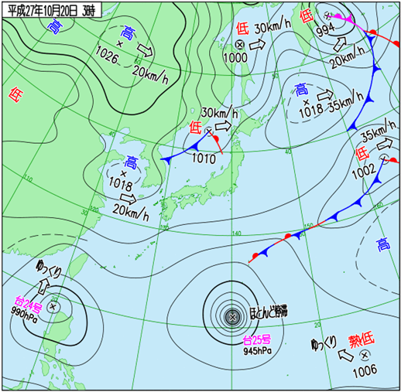

演習１．アメダスデータの例

演習２．気圧の海面補正の計算例

演習３．水蒸気圧の計算例

